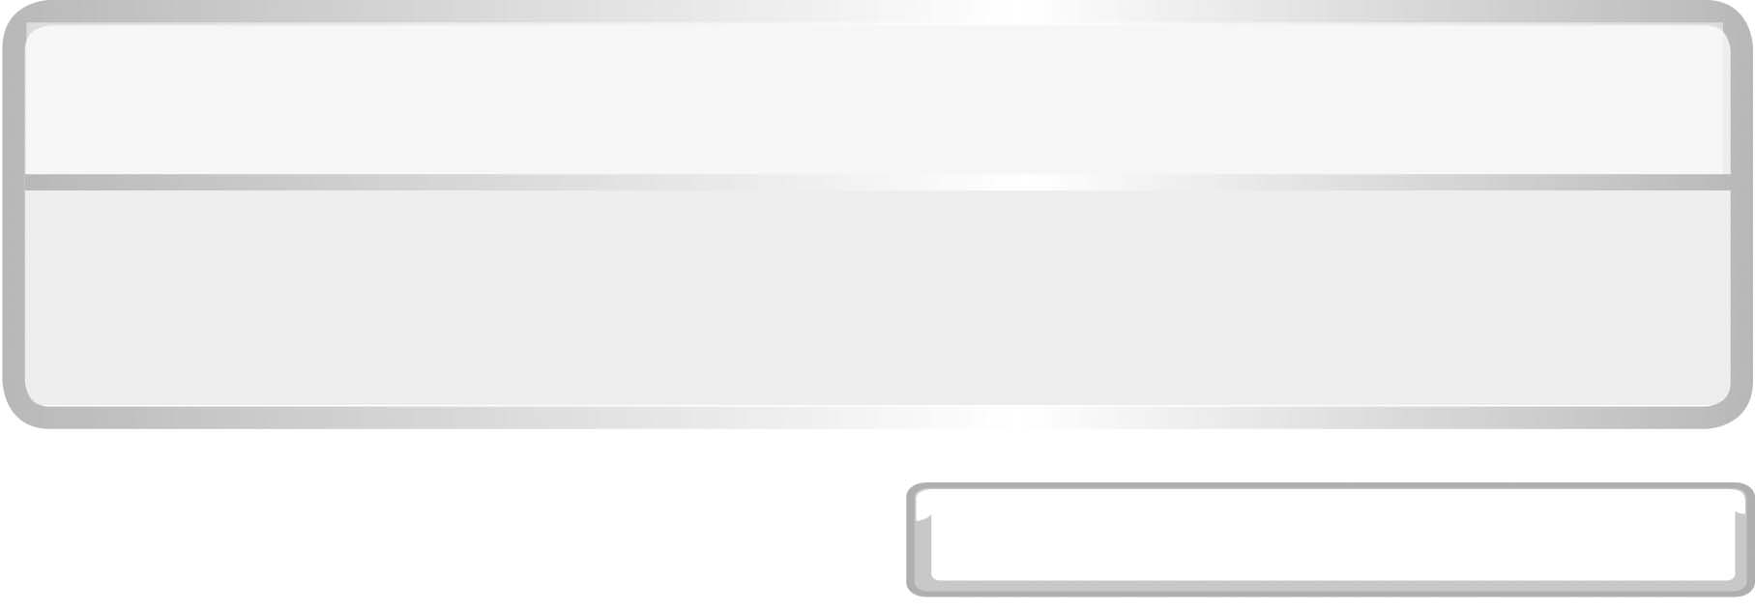
หน่วยการเรียนรู้ที่ 1 การเจริญเติบโตและระบบอวัยวะภายในของมนุษย์

แผนการจัดการเรียนรู้ที่ 7การไหลเวียนเลือดในร่างกาย

ชั้นประถมศึกษาปีที่ 6 เวลา 1 ชั่วโมง

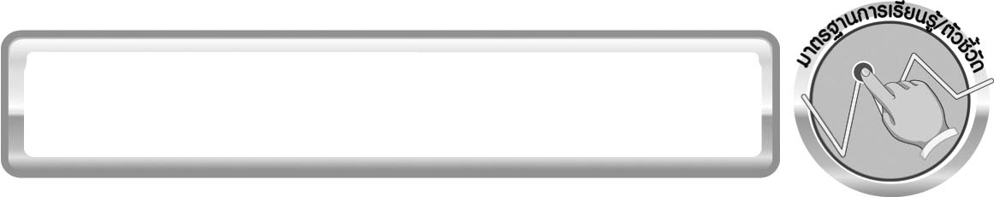
มาตรฐานการเรียนรู้ / ตัวชี้วัด

มาตรฐานการเรียนรู้
มาตรฐาน ว 1.1 เข้าใจหน่วยพื้นฐานของสิ่งมีชีวิต ความสัมพันธ์ของโครงสร้าง และหน้าที่ของระบบต่าง ๆ ของสิ่งมีชีวิตที่ทำงานสัมพันธ์กัน มีกระบวนการสืบเสาะหาความรู้ สื่อสารสิ่งที่เรียนรู้และนำความรู้ไปใช้ในการดำรงชีวิตของตนเองและดูแลสิ่งมีชีวิต
ตัวชี้วัด
ว 1.1 ป.6/2 อธิบายการทำงานที่สัมพันธ์กันของระบบย่อยอาหาร ระบบหายใจ และ ระบบไหลเวียนเลือดของมนุษย์

มาตรฐานการเรียนรู้
มาตรฐาน ว 8.1 ใช้กระบวนการทางวิทยาศาสตร์และจิตวิทยาศาสตร์ในการสืบเสาะหาความรู้ การแก้ปัญหา รู้ว่าปรากฏการณ์ทางธรรมชาติที่เกิดขึ้นส่วนใหญ่มีรูปแบบที่แน่นอน สามารถอธิบายและตรวจสอบได้ ภายใต้ข้อมูลและเครื่องมือที่มีอยู่ในช่วงเวลานั้น ๆ เข้าใจว่าวิทยาศาสตร์ เทคโนโลยี สังคม และสิ่งแวดล้อมมีความเกี่ยวข้องสัมพันธ์กัน
ตัวชี้วัด
1. ว 8.1 ป.6/1 ตั้งคำถามเกี่ยวกับประเด็น หรือเรื่อง หรือสถานการณ์ที่จะศึกษา
ตามที่กำหนดให้และตามความสนใจ
2. ว 8.1 ป.6/2 วางแผนการสังเกต เสนอการสำรวจตรวจสอบ หรือศึกษาค้นคว้า และคาดการณ์สิ่งที่จะพบจากการสำรวจตรวจสอบ
3. ว 8.1 ป.6/3 เลือกอุปกรณ์ และวิธีการสำรวจตรวจสอบที่ถูกต้องเหมาะสมให้ได้ผลที่ครอบคลุมและเชื่อถือได้
4. ว 8.1 ป.6/4 บันทึกข้อมูลในเชิงปริมาณและคุณภาพ วิเคราะห์ และตรวจสอบผลกับสิ่งที่คาดการณ์ไว้ นำเสนอผลและข้อสรุป
5. ว 8.1 ป.6/5 สร้างคำถามใหม่เพื่อการสำรวจตรวจสอบต่อไป
6. ว 8.1 ป.6/6 แสดงความคิดเห็นอย่างอิสระ อธิบาย ลงความเห็นและสรุปสิ่งที่ได้เรียนรู้
7. ว 8.1 ป.6/7 บันทึกและอธิบายผลการสำรวจตรวจสอบตามความเป็นจริง มีเหตุผล และมีประจักษ์พยานอ้างอิง
8. ว 8.1 ป.6/8 นำเสนอ จัดแสดงผลงานโดยอธิบายด้วยวาจา และเขียนรายงาน
แสดงกระบวนการและผลของงานให้ผู้อื่นเข้าใจ

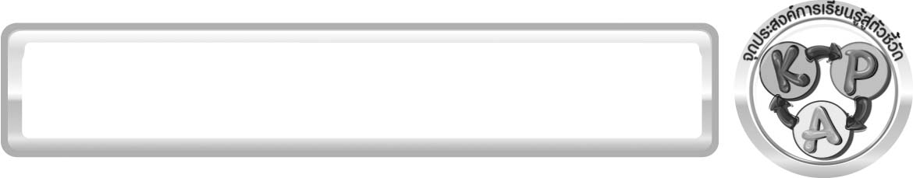
จุดประสงค์การเรียนรู้สู่ตัวชี้วัด

1. ทำกิจกรรมและสรุปผลการทำกิจกรรมเกี่ยวกับการเคลื่อนที่ของอากาศเข้าและออกจากปอดได้ (P)
2. เขียนแผนภาพความคิดสรุปการไหลเวียนเลือดในร่างกายมนุษย์ได้ (P)
3. อธิบายการไหลเวียนเลือดในร่างกายมนุษย์ได้ (K)
4. ระบุอวัยวะสำคัญในระบบไหลเวียนเลือดของมนุษย์ได้ (K)
5. เป็นคนช่างสังเกต ช่างคิดช่างสงสัย และเป็นผู้ที่มีความกระตือรือร้นในการ
เสาะแสวงหาความรู้ (A)

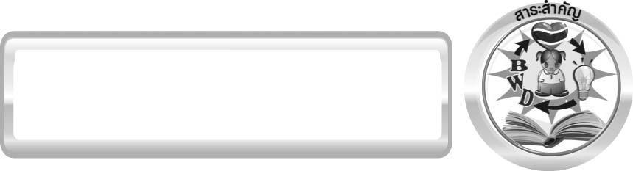
สาระสำคัญ

ระบบไหลเวียนเลือด เป็นระบบที่ไหลเวียนเลือดไปตามส่วนต่าง ๆ ของร่างกายเพื่อลำเลียง
แก๊สออกซิเจนและสารอาหารต่าง ๆ ไปเลี้ยงเซลล์ของร่างกาย และนำแก๊สคาร์บอนไดออกไซด์กับของเสียออกจากร่างกาย
การไหลเวียนเลือดผ่านหัวใจ เริ่มจากหลอดเลือดที่มีปริมาณออกซิเจนต่ำไหลเข้าทางหัวใจ-
ห้องบนขวา เมื่อหัวใจบีบตัว เลือดจะไหลผ่านลิ้นหัวใจไปห้องล่างขวา และห้องล่างขวาจะบีบตัวให้เลือดเข้าไปในปอดเพื่อแลกเปลี่ยนแก๊ส จากนั้นเลือดที่มีออกซิเจนสูงจะไหลเข้าสู่หัวใจห้องบนซ้ายและเลือดจะไหลผ่านลิ้นหัวใจไปยังห้องล่างซ้าย เมื่อหัวใจบีบตัวเลือดจะไหลเข้าสู่หลอดเลือดแดงไปสู่ส่วนต่าง ๆ ของร่างกาย
อวัยวะที่สำคัญของระบบไหลเวียนเลือด คือ
1. หัวใจ มีขนาดเท่ากับกำปั้นมือ อยู่กลางทรวงอกระหว่างปอด 2 ข้าง ส่วนปลายค่อนไปทางซ้าย ทำหน้าที่สูบฉีดเลือด
2. หลอดเลือด ประกอบด้วย
2.1 หลอดเลือดแดง ทำหน้าที่ลำเลียงเลือดที่สูบฉีดมาจากหัวใจไปสู่ส่วนต่าง ๆ ของร่างกาย
2.2 หลอดเลือดดำ ทำหน้าที่ลำเลียงเลือดที่สูบฉีดกลับสู่หัวใจ
3. เลือด เป็นของเหลวที่อยู่ในหลอดเลือด แบ่งออกเป็นน้ำเลือด และเม็ดเลือด น้ำเลือดประกอบด้วย น้ำประมาณร้อยละ 91 ส่วนอื่น ๆ ได้แก่ โปรตีน วิตามิน แร่ธาตุ เอนไซม์ และแก๊ส
ส่วนเม็ดเลือดแบ่งเป็น 2 ชนิด คือ 1. เซลล์เม็ดเลือดแดง ทำหน้าที่ลำเลียงออกซิเจนไปเลี้ยงส่วนต่าง ๆ
ของร่างกาย ภายในเซลล์เม็ดเลือดแดงมีสารเคมีที่เรียกว่า เฮโมโกลบิน และ 2. เซลล์เม็ดเลือดขาว ทำหน้าที่ปกป้องร่างกายจากเชื้อโรคต่าง ๆ โดยจะไปทำลายเชื้อโรคที่เข้าสู่ร่างกาย

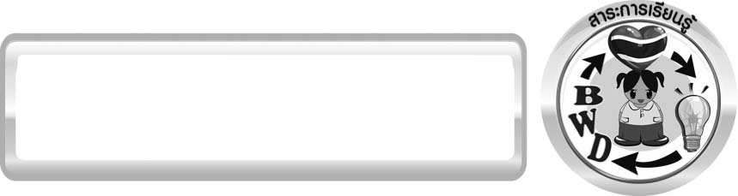
สาระการเรียนรู้

การทำงานของระบบต่าง ๆ ในร่างกายของมนุษย์
- ระบบไหลเวียนเลือด

สมรรถนะสำคัญของผู้เรียน
1. ความสามารถในการสื่อสาร
▪ การฟัง การพูด การอ่าน และการเขียน
2. ความสามารถในการคิด
▪ การสังเกต การคิดวิเคราะห์ การสื่อความหมาย การจัดระบบความคิดเป็นแผนภาพ การทำกิจกรรมโดยใช้กระบวนการทางวิทยาศาสตร์
3. ความสามารถในการแก้ปัญหา
▪ การแก้ปัญหาขณะปฏิบัติกิจกรรม


คุณลักษณะอันพึงประสงค์

ใฝ่เรียนรู้
ตัวชี้วัดที่ 4.2 แสวงหาความรู้จากแหล่งเรียนรู้ต่าง ๆ ทั้งภายในและภายนอกโรงเรียน
ด้วยการเลือกใช้สื่ออย่างเหมาะสม บันทึกความรู้ วิเคราะห์ สรุปเป็นองค์ความรู้ สามารถนำไปใช้
ในชีวิตประจำวันได้

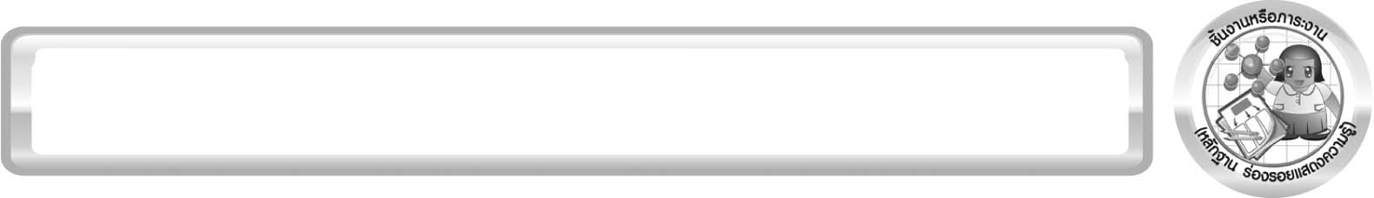
ชิ้นงานหรือภาระงาน (หลักฐาน ร่องรอยแสดงความรู้)

แผนภาพความคิดสรุปการทำงานของระบบไหลเวียนเลือด และการทำงานของอวัยวะต่าง ๆ ในระบบไหลเวียนเลือด

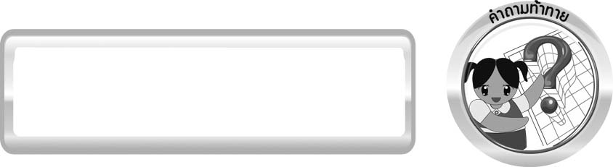
คำถามท้าทาย

เลือดไหลเวียนในร่างกายของมนุษย์อย่างไร

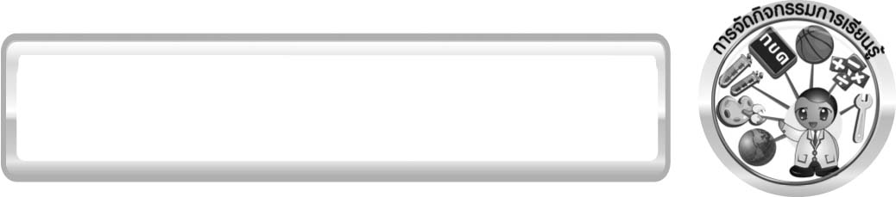
การจัดกิจกรรมการเรียนรู้

ขั้นที่ 1 สร้างความสนใจ (engagement) (5 นาที)
1. ครูนำการอภิปราย ทบทวนความรู้เดิมและนำเข้าสู่บทเรียนใหม่เกี่ยวกับระบบไหลเวียนเลือด โดยให้นักเรียนตอบคำถามในประเด็นต่อไปนี้
1.1 ระบบไหลเวียนเลือดคืออะไร (ระบบที่ไหลเวียนเลือดไปตามส่วนต่าง ๆ ของร่างกายเพื่อลำเลียงแก๊สออกซิเจนและสารอาหารต่าง ๆ ไปเลี้ยงเซลล์ของร่างกาย และนำแก๊สคาร์บอนไดออกไซด์กับ ของเสียออกจากร่างกาย)
1.2 นักเรียนคิดว่าเลือดไหลเวียนอย่างไรในร่างกายของมนุษย์ (การไหลเวียนเลือดผ่านหัวใจ เริ่มจากหลอดเลือดที่มีปริมาณออกซิเจนต่ำไหลเข้าทางหัวใจห้องบนขวา ผ่านลิ้นหัวใจไปห้องล่างขวา และไปปอด เพื่อแลกเปลี่ยนแก๊ส จากนั้นเลือดที่มีออกซิเจนสูงจะไหลเข้าสู่หัวใจห้องบนซ้ายผ่านลิ้นหัวใจไปยังห้องล่างซ้าย เมื่อหัวใจบีบตัว เลือดจะไหลเข้าสู่หลอดเลือดแดงไปสู่ส่วนต่าง ๆ )

ขั้นที่ 2 สำรวจและค้นหา (exploration) (20 นาที)
1. ครูอธิบายขั้นตอนและวิธีการทำกิจกรรมที่ 1.5 เรื่อง การไหลเวียนเลือดในร่างกาย ในใบงานที่ 5 ให้นักเรียนฟังให้เข้าใจอย่างชัดเจน โดยเขียนขั้นตอนลงในกระดาษฟลิปชาร์ต และนำขึ้นหน้ากระดาน
2. ให้นักเรียนร่วมกันอภิปรายก่อนทำกิจกรรม โดยครูถามคำถามก่อนทำกิจกรรม ดังนี้
2.1 นักเรียนคิดว่าเลือดในร่างกายของมนุษย์มีการไหลเวียนอย่างไร (มีการไหลเวียนทั่วร่างกาย)
2.2 นักเรียนคิดว่าอวัยวะสำคัญในระบบไหลเวียนเลือดในร่างกายมีอะไรบ้าง (หัวใจ ปอด หลอดเลือด)
จากนั้นให้นักเรียนตอบคำถามก่อนทำกิจกรรมในใบงานที่ 5
3.ให้นักเรียนแบ่งกลุ่ม กลุ่มละ 4 คน จากนั้นให้นักเรียนทำกิจกรรมที่ 1.5 เรื่อง การไหลเวียนเลือดในร่างกาย จากนั้นบันทึกผลการทำกิจกรรมลงในใบงานที่ 5

ขั้นที่ 3 อธิบายและลงข้อสรุป (explanation) (20 นาที)
1. ให้ผู้แทนนักเรียนนำเสนอผลการทำกิจกรรมหน้าชั้นเรียน เพื่อแลกเปลี่ยนเรียนรู้กัน
2. ให้นักเรียนร่วมกันอภิปรายและแสดงความคิดเห็นเกี่ยวกับผลการทำกิจกรรม โดยครูถามคำถามหลังทำกิจกรรม ดังนี้
2.1 อวัยวะสำคัญที่อยู่ในระบบไหลเวียนเลือดมีอะไรบ้าง (หัวใจ ปอด หลอดเลือด อวัยวะต่าง ๆ ภายในร่างกาย)
2.2 เลือดออกจากหัวใจเป็นเลือดแดงหรือดำ (เลือดแดง)
2.3 เลือดเข้าปอดเป็นเลือดแดงหรือดำ (เลือดดำ)
2.4 ระบบไหลเวียนเลือดในร่างกายเป็นอย่างไร (มีการไหลเวียนเลือดทั่วร่างกาย เพื่อลำเลียงแก๊สออกซิเจน และสารอาหารต่าง ๆ ไปเลี้ยงเซลล์ของร่างกายและนำแก๊สคาร์บอนไดออกไซด์กับของเสียออกจากร่างกาย)
จากนั้นให้นักเรียนตอบคำถามหลังทำกิจกรรมในใบงานที่ 5
3. ให้นักเรียนร่วมกันสรุปผลการทำกิจกรรมเกี่ยวกับการไหลเวียนเลือดในร่างกายให้ได้ประเด็นตามจุดประสงค์การเรียนรู้ให้ได้ดังนี้
“การไหลเวียนเลือดผ่านหัวใจ เริ่มจากหลอดเลือดที่มีปริมาณออกซิเจนต่ำไหลเข้าทางหัวใจห้องบนขวา เมื่อหัวใจบีบตัว เลือดจะไหลผ่านลิ้นหัวใจไปห้องล่างขวา และห้องล่างขวา จะบีบตัวให้เลือดเข้าไปที่ปอด เพื่อแลกเปลี่ยนแก๊ส จากนั้นเลือดที่มีออกซิเจนสูงจะไหลเข้าสู่ห้องบนซ้ายและเลือดจะไหลผ่านลิ้นหัวใจไปยังห้องล่างซ้ายเมื่อหัวใจบีบตัว เลือดจะไหลเข้าสู่หลอดเลือดแดงไปสู่ส่วนต่าง ๆ
ของร่างกาย”

4. ให้นักเรียนร่วมกันอภิปรายเพิ่มเติม โดยครูถามคำถามนักเรียน ดังนี้
4.1 อวัยวะที่สำคัญของระบบไหลเวียนเลือดคือ (หัวใจ หลอดเลือด เลือด)
4.2 หัวใจมีลักษณะอย่างไร และทำหน้าที่อะไร (มีขนาดเท่ากับกำปั้นมือ อยู่กลางทรวงอกระหว่างปอด 2 ข้าง ส่วนปลายค่อนไปทางซ้าย ทำหน้าที่สูบฉีดเลือด)
4.3 หลอดเลือดประกอบด้วยอะไรบ้าง (หลอดเลือดแดง และหลอดเลือดดำ)
4.4 หลอดเลือดแดงทำหน้าที่อะไร (ลำเลียงเลือดที่สูบฉีดมาจากหัวใจไปสู่ส่วนต่าง ๆ ของร่างกาย)
4.5 หลอดเลือดดำทำหน้าที่อะไร (ลำเลียงเลือดที่สูบฉีดกลับสู่หัวใจ)
4.6 เลือดประกอบด้วยอะไรบ้าง (น้ำเลือด เม็ดเลือดแดง เม็ดเลือดขาว และส่วนอื่น ๆ ได้แก่ โปรตีน วิตามิน แร่ธาตุ เอนไซม์ และแก๊ส)
5.ให้นักเรียนสรุปความรู้ด้วยตนเองเกี่ยวกับอวัยวะที่สำคัญของระบบไหลเวียนเลือด
ให้ได้ประเด็นตามจุดประสงค์การเรียนรู้

ขั้นที่ 4 ขยายความรู้ (elaboration) (10 นาที)
ให้นักเรียนคิดคำสำคัญเกี่ยวกับการทำงานของระบบไหลเวียนเลือด และการทำงานของอวัยวะต่าง ๆ ในระบบไหลเวียนเลือด จากนั้นนำมาสรุปเป็นแผนภาพความคิด จัดทำเป็นชิ้นงาน

ขั้นที่ 5 ประเมิน (evaluation) (5 นาที)
1. ให้นักเรียนเขียนแสดงความรู้สึกหลังการเรียน ในประเด็นต่อไปนี้
▪ สิ่งที่นักเรียนได้เรียนรู้ในวันนี้คืออะไร
▪ นักเรียนเข้าใจเรื่องใดมากที่สุด
▪ นักเรียนมีปัญหาหรือข้อสงสัยในเรื่องใดบ้าง
▪ นักเรียนต้องการทราบอะไรเพิ่มเติม
▪ นักเรียนจะนำสิ่งที่ได้จากการเรียนไปประยุกต์ใช้ในชีวิตประจำวันได้อย่างไร
2. ครูประเมินการเรียนรู้ของนักเรียนดังนี้ สังเกตพฤติกรรมของนักเรียนขณะทำงานร่วมกัน สังเกตการตอบคำถามของนักเรียนในชั้นเรียน ศึกษาผลการประเมินตนเองของนักเรียนจากการเขียนแสดงความรู้สึกหลังเรียน ประเมินการทดลอง ประเมินแผนภาพความคิด และประเมินคุณลักษณะอันพึงประสงค์ โดยใช้แบบประเมินตามสภาพจริง

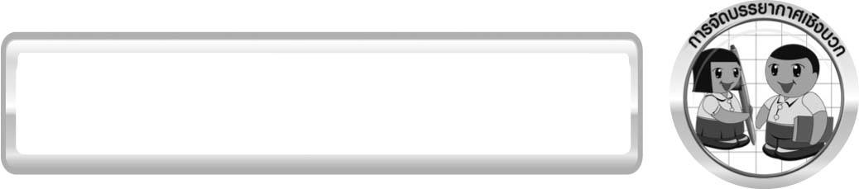
การจัดบรรยากาศเชิงบวก

ครูกระตุ้นให้นักเรียนแสดงความคิดเห็น โดยไม่ต้องกังวลว่าถูกหรือผิด ทำกิจกรรมตามขั้นตอนวิธีทำได้อย่างอิสระ ไม่ต้องกังวลว่าคำตอบจะต้องเหมือนเพื่อนทุกครั้ง ช่วยกันปรับปรุงแก้ไขได้

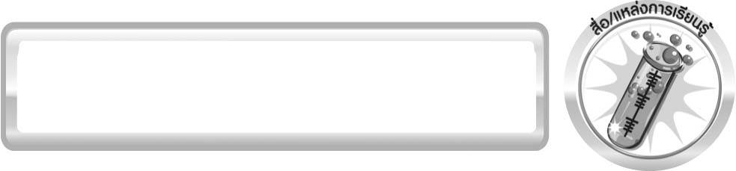
สื่อ / แหล่งการเรียนรู้

- แผนภาพการไหลเวียนเลือดผ่านหัวใจ
- ใบงานที่ 5 เรื่อง การไหลเวียนเลือดในร่างกาย

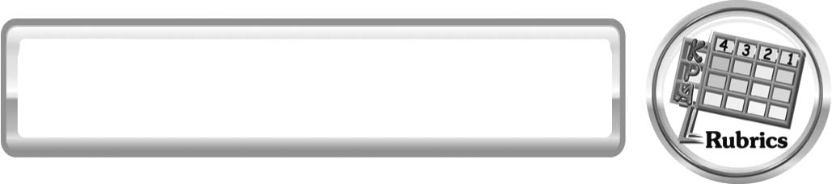
แบบประเมินการเรียนรู้
เกณฑ์การให้คะแนนแบบประเมินการจัดกระทำและนำเสนอแผนภาพความคิด
ตัวชี้วัด | ระดับคะแนน
ตัวชี้วัด | 4 | 3 | 2 | 1
การจัดกระทำและนำเสนอแผนภาพความคิด | จัดกระทำแผนภาพความคิดอย่างเป็นระบบ และนำเสนอด้วยแบบที่ชัดเจนถูกต้อง ครอบคลุมและมีการเชื่อมโยงให้เห็นเป็นภาพรวม | จัดกระทำแผนภาพความคิดอย่างเป็นระบบ มีการจำแนกข้อมูลให้เห็นความสัมพันธ์และนำเสนอด้วยแบบที่ครอบคลุม | จัดกระทำแผนภาพความคิดได้ มีการยกตัวอย่างเพิ่มเติมและนำเสนอด้วยแบบต่าง ๆ แต่ยังไม่ครอบคลุม | จัดกระทำแผนภาพความคิดอย่างไม่เป็นระบบ และนำเสนอไม่สื่อความหมาย และไม่ชัดเจน

เกณฑ์การให้คะแนนแบบประเมินการปฏิบัติการทำกิจกรรมของนักเรียน
ตัวชี้วัด | ระดับคะแนน
ตัวชี้วัด | 4 | 3 | 2 | 1
1. การทำกิจกรรมตามแผนที่กำหนด | ทำกิจกรรมตามวิธีการและขั้นตอนที่กำหนดไว้อย่างถูกต้องด้วยตนเองมีการปรับปรุงแก้ไข เป็นระยะ | ทำกิจกรรมตามวิธีการ และขั้นตอนที่กำหนดไว้ ด้วยตนเอง มีการปรับปรุงแก้ไขบ้าง | ทำกิจกรรมตามวิธีการและขั้นตอนที่กำหนดไว้โดยมีครู หรือผู้อื่น เป็นผู้แนะนำ | ทำกิจกรรมไม่ถูกต้องตามวิธีการและขั้นตอนที่กำหนดไว้ ไม่มีการปรับปรุงแก้ไข
2. การใช้อุปกรณ์และ/หรือเครื่องมือ | ใช้อุปกรณ์และ/หรือ  เครื่องมือในการทำกิจกรรม ได้อย่างถูกต้องตาม หลักการปฏิบัติ และคล่องแคล่ว | ใช้อุปกรณ์และ/หรือเครื่องมือในการทำกิจกรรมได้อย่างถูกต้องตามหลักการปฏิบัติ แต่ไม่คล่องแคล่ว | ใช้อุปกรณ์และ/หรือเครื่องมือในการทำกิจกรรม ได้อย่างถูกต้อง โดยมีครูหรือผู้อื่นเป็นผู้แนะนำ | ใช้อุปกรณ์และ/หรือเครื่องมือในการทำกิจกรรมไม่ถูกต้อง และไม่มีความคล่องแคล่ว ในการใช้
3. การบันทึกผลการทำกิจกรรม | บันทึกผลเป็นระยะ อย่างถูกต้อง มีระเบียบ มีการระบุหน่วย มีการอธิบายข้อมูลให้เห็นความเชื่อมโยงเป็นภาพรวม เป็นเหตุเป็นผล และเป็นไปตามการทำกิจกรรม | บันทึกผลเป็นระยะ อย่างถูกต้อง มีระเบียบ มีการระบุหน่วย มีการอธิบายข้อมูลให้เห็นถึงความสัมพันธ์เป็นไปตามการทำกิจกรรม | บันทึกผลเป็นระยะ แต่ไม่เป็นระเบียบ ไม่มีการระบุหน่วยและไม่มีการอธิบายข้อมูลให้เห็นถึงความสัมพันธ์ของการทดลอง | บันทึกผลไม่ครบ ไม่มีการระบุหน่วย และไม่เป็นไปตามการทำกิจกรรม
4. การจัดกระทำข้อมูล และการนำเสนอ | จัดกระทำข้อมูล อย่างเป็นระบบ มีการเชื่อมโยงให้เห็นเป็นภาพรวม และนำเสนอด้วยแบบต่าง ๆ อย่างชัดเจน ถูกต้อง | จัดกระทำข้อมูล อย่างเป็นระบบ มีการจำแนกข้อมูลให้เห็นความสัมพันธ์ นำเสนอ ด้วยแบบต่าง ๆ ได้ แต่ยังไม่ชัดเจน | จัดกระทำข้อมูล อย่างเป็นระบบ มีการยกตัวอย่างเพิ่มเติมให้เข้าใจง่าย และนำเสนอด้วยแบบต่าง ๆ แต่ยังไม่ชัดเจน และไม่ถูกต้อง | จัดกระทำข้อมูล อย่างไม่เป็นระบบ และมีการนำเสนอ ไม่สื่อความหมาย และไม่ชัดเจน
5. การสรุปผลการทำกิจกรรม | สรุปผลการทำกิจกรรม  ได้อย่างถูกต้อง กระชับ ชัดเจน และครอบคลุมข้อมูลจากการวิเคราะห์ทั้งหมด | สรุปผลการทำกิจกรรมได้ถูกต้อง แต่ยัง  ไม่ครอบคลุมข้อมูลจากการวิเคราะห์ทั้งหมด | สรุปผลการทำกิจกรรมได้โดยมีครูหรือผู้อื่นแนะนำบ้าง จึงสามารถสรุปได้ถูกต้อง | สรุปผลการทำกิจกรรมตามความรู้ที่พอมีอยู่ โดยไม่ใช้ข้อมูลจากการทำกิจกรรม
6. การดูแลและการเก็บอุปกรณ์และ/หรือเครื่องมือ | ดูแลอุปกรณ์และ/หรือเครื่องมือในการทำกิจกรรมและมีการทำความสะอาดและเก็บอย่างถูกต้องตามหลักการและแนะนำให้ผู้อื่นดูแลและเก็บรักษาได้ถูกต้อง | ดูแลอุปกรณ์และ/หรือเครื่องมือในการทำกิจกรรม และมีการทำความสะอาดอย่างถูกต้อง แต่เก็บ ไม่ถูกต้อง | ดูแลอุปกรณ์และ/หรือเครื่องมือในการทำกิจกรรม มีการทำความสะอาด แต่เก็บไม่ถูกต้อง ต้องให้ครูหรือผู้อื่นแนะนำ | ไม่ดูแลอุปกรณ์และ/หรือเครื่องมือในการทำกิจกรรมและไม่สนใจทำความสะอาด รวมทั้งเก็บไม่ถูกต้อง

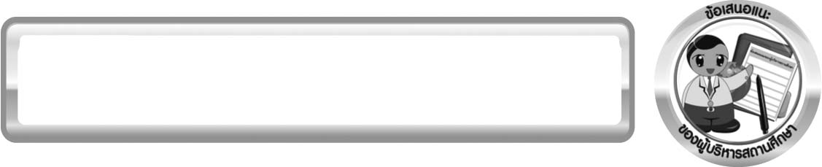
ข้อเสนอแนะของผู้บริหารสถานศึกษา

______________________________________________________________________________
________________________________________________________________________________________________________________________________________________________________________________________________________________________________________________________________________________________________________________________
______________________________________________________________________________
________________________________________________________________________________________________________________________________________________________________________________________________________________________________________________________________________________________________________________________
______________________________________________________________________________
________________________________________________________________________________________________________________________________________________________________________________________________________________________________________________________________________________________________________________________
______________________________________________________________________________
________________________________________________________________________________________________________________________________________________________________________________________________________________________________________________________________________________________________________________________
____________________________________________________________________________________________________________________________________________________________

ลงชื่อ__________________________ (ผู้บริหารสถานศึกษา)
(__________________________)
_________/________/________

บันทึกหลังการสอน

ผลการจัดการเรียนการสอน
______________________________________________________________________________
____________________________________________________________________________________________________________________________________________________________
______________________________________________________________________________
____________________________________________________________________________________________________________________________________________________________
______________________________________________________________________________

ปัญหา/ อุปสรรค
______________________________________________________________________________
____________________________________________________________________________________________________________________________________________________________
______________________________________________________________________________
____________________________________________________________________________________________________________________________________________________________
______________________________________________________________________________

แนวทางแก้ไข
______________________________________________________________________________
____________________________________________________________________________________________________________________________________________________________
______________________________________________________________________________
____________________________________________________________________________________________________________________________________________________________
______________________________________________________________________________

ลงชื่อ__________________________(ผู้บันทึก)
(__________________________)
_________/________/________

